服务沟通礼仪——沟通的3A法则
原创 知礼行文化 知礼行文化 2024年08月22日 11:30 江苏
温暖怡人
服务礼仪——沟通的3A法则

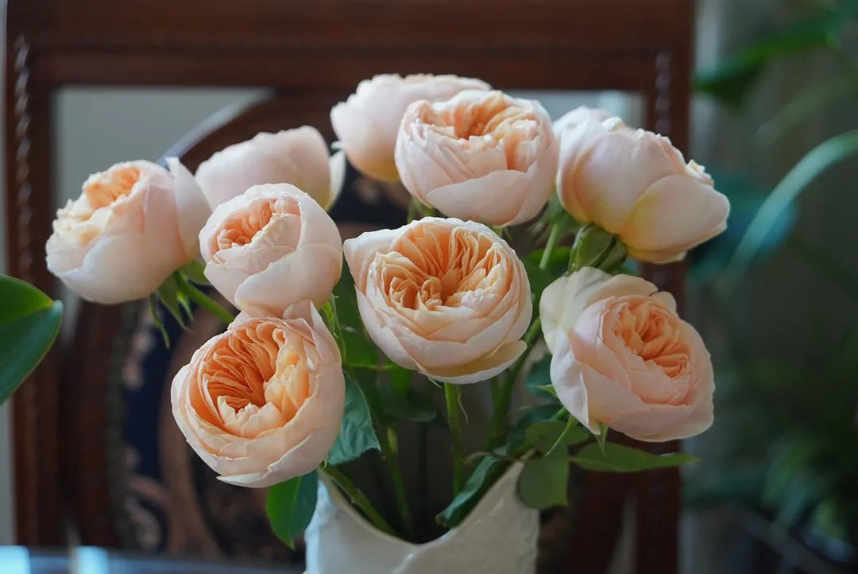

·礼貌 礼节 仪式 仪表·

根据服务礼仪的规范，服务人员在工作岗位上应当向顾客表示尊敬之意，给顾客带来美好的感受，必须抓住以下三个重点：
接受对方(Accept)
重视对方(Appreciate)
赞美对方(Admire)
这就是我们常说的“3A法则”。

故
事
感到被忽视的客户
有一天下午，张女士带着女儿走到位于一幢写字楼二楼的培训机构的大门。她想给女儿报一个英文学习班，在网上搜了很久，发现离家比较近的就是这家，属于连锁机构。走到二楼，就看到玻璃的大门是关着的，透过玻璃窗往里面看去，发现里面空荡荡的，大厅也没有人走动，离门很远的前台有两个黑黑的脑袋，大概都在低着头，也没有人看到在门口张望的张女士和女儿。张女士当下心里就有点怀疑，这难道就是那个连锁培训机构?怎么门可罗雀?但来都来了，张女士还是准备进去咨询一下。
于是，她推开厚重的玻璃门，走到前台，叫了一下前台人员:“打听一下，你们是xx培训机构吗?”前台人员这时抬起头来，看着张女士回答:“是啊。” 张女士心有不悦，就说了一句:“哦，我还以为你们关门了呢。” 前台的小姑娘想也没想直接回了一句:“怎么可能，门开着呢。你们是要来上课还是来咨询的?” 张女士一听这话，眉头就皱起来了，但还是耐心地回道:“我来咨询的，想看看高考英语提升班。”前台小姑娘就说:“那您等一下，我给您安排一下咨询老师。”然后就拨通电话，可能是没人接，她嘀咕了一下，就拿起手机走到一边打电话去了，张女士和女儿就干站着。而另一位前台人员，还在摆弄她的电脑……
等了很久，前台小姑娘才回来说:“刚帮您联系了一下，我们那个资深的老师现在不在公司里，就帮您安排了另一个老师。我带两位去会议室吧。”
张女士带着女儿跟随前台小姑娘走进了一间非常狭小的会议室。里面的老师见到张女士和女儿，打了个招呼之后就开始介绍了:“我们现在的高考冲刺班有三种不同的班级，一种是一对一，费用就比较高了，但效果比较好;第二种是一对四，费用相对低一点，效果也还可以;第三种是小班教学，一个班大概20人左右，效果就不保证了。你们看你们要哪一种?”
张女士回复说:“我女儿现在是高二，成绩还可以，现在想考上海交大，哪个会比较适合?”
老师回复:“要考好学校肯定是要多付出的，那就一对一吧。”张女士想了一下说:“那我们回去考虑一下吧。谢谢您了!”
说完就带着女儿走出了教室。离开机构经过前台时，大厅里仍然一片静悄悄......
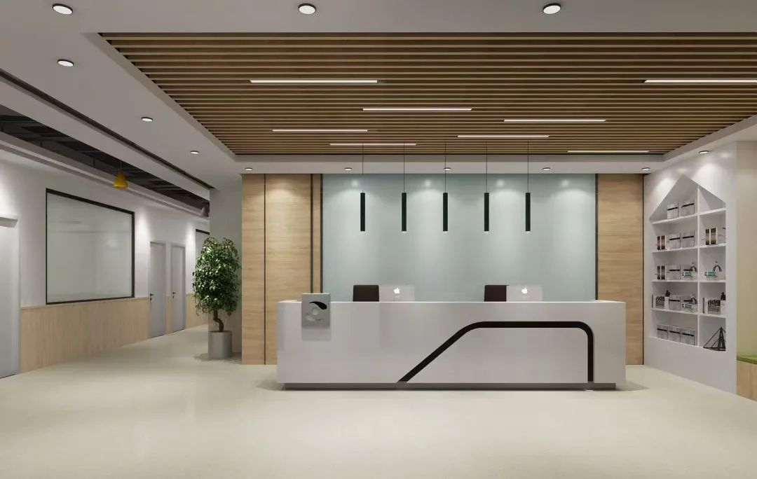
这个案例的结局想必大家肯定也猜到了，张女士最终没有选择这家培训机构。张女士最初来到这家机构是慕名而来。但过来之后，门口的冷清，大门不开，已让她心生疑窦。推门进来之后，没有人理睬，让她感到被忽视。心情从最开始的期待越来越差。跟前台人员交流的时候，“以为没人呢”这句话张女士只是想表达一下情绪，结果前台人员不但没有理解她的情绪，反而说“怎么可能呢”，张女士感觉到自己没有得到重视和尊重，情绪就更不好了。前台人员去找咨询老师的时候，既没有说“请您稍等”，在张女士和女儿等了很久之后，也没有表达歉意。情绪积累到这时候，张女士还是忍耐着，想听听专业人士的建议，但负责咨询的老师却没有关注她女儿的具体情况，了解她们的具体需求，只一味地推荐自己的产品。在这个过程中，没有人关心过顾客，让顾客感受到被怠慢，整个接待过程，没有让顾客感受到尊重和重视。顾客在最终选择的时候，自然就敬而远之了。
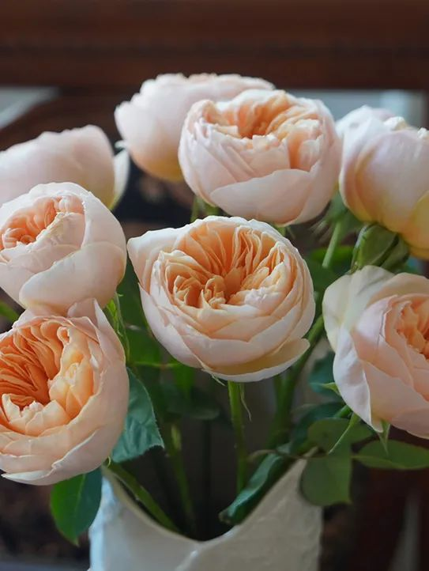

“3A法则”是由美国学者布吉尼教授提出来的。在英文中，“接受”(Accept)、“重视”(Appreciate)、“赞美”(Admire)三个词汇都是以字母“A”打头，因此称为“3A法则”。按照3A法则的规定和要求与顾客沟通和交流，这样就更加方便和准确。

接
受
01 接受对方(Accept)
服务人员接待的顾客来源非常广泛，顾客千差万别。在这些顾客中，有些顾客高雅得体，也有些顾客的行为或表现并不是我们的服务人员所喜欢和接受的。而想要做好服务，就不能以自己的好恶为标准，更不能带着情绪上岗。能换位思考理解顾客并接受对方，热情相待，来者不拒;不怠慢、不冷落、不排斥、不挑剔、不为难;积极、热情、主动地接近对方，淡化彼此双方之间的戒备、抵触和对立的情绪，这就是接受对方。
接受对方也包括接受对方的风俗习惯和交际礼仪。在人际交往和服务过程中，不因服务对象的身份地位不同、学识教养不同、性别背景不同而区别对待，也不因个人喜好选择对待，而是站在服务对象的角度去理解对方、接受对方，帮助对方。在全球的星巴克咖啡店，无论你是谁，也无论你点不点咖啡，你只要坐进去，就不会有人赶你走。接纳文化，在这里得到彰显。
接受对方也包括包容和理解服务对象。在岗位服务时，即使顾客的理解或者操作是错误的，也不要直接与顾客争辩，或直接指出顾客的错误，而是尽可能地采取委婉的语气表达，让顾客能充分理解，更易于接受。
优秀的服务人员，一定是严于律己、宽以待人，从内心深处去接纳和包容顾客，关注顾客至上，展示宾至如归，提供至上礼遇。
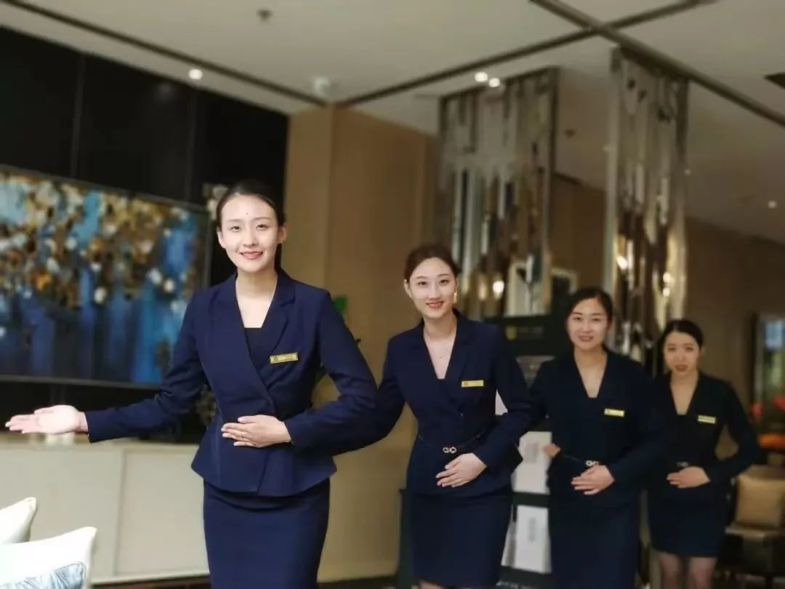

重
视
02 重视对方(Appreciate)
重视服务对象，是服务人员对服务对象表示敬重之意的具体表现。应当表现为认真对待服务对象，并主动关心服务对象。让对方在被服务的过程中感觉自己的重要性和独特性。
重视对方，是在心里尊重对方，尊重对方的心理感受，尊重对方的需求，把对方放在重要的位置，这远比我们给对方送个小礼品更重要。
尊重需求是人类最基本的需求之一，因此，人际交往中，务必使对方获得情感满足。
服务人员有时候总会觉得自己的工作不被重视，其实尊重了对方就是尊重了自己。尊重了他人，在相互的交往过程中，自己的才华才有机会得以显现。

重视对方，在服务中具体体现在如下三个方面：

1.记住对方的姓名
卡耐基说，世界上最美的声音，就是有人对自己名字的呼唤。人对自己的名字总是最敏感的，被对方记住，就意味着对方对自己重视有加。在我们的服务中，有四类顾客的姓名是一定要记住的:
VVIP 顾客，非常非常重要的客人，是指国宾或本国的国家领导人;
VIP 顾客，非常重要的客人，是指重要的外宾、政府的高级官员和社会各界知名人士;
IP 顾客，重要的客人，一般包括与本公司关系密切的其他公司的负责人、领导以及政界、商界、军界、学术界、新闻界人士;
SP 顾客，特殊的客人，包括常来消费、曾经有投诉或特殊要求、需要特别关照的客人。

在记住这些重要顾客的姓名的同时，也一定要记住千万不要叫错人的姓氏，张冠李戴，否则反而弄巧成拙，这就要求服务人员一定要花心思，要特别留意和细心，提前做好功课。

是不是只要注意特别重视这些顾客就行了呢?显然不是，来者都是客。所以，在特别重视这几类顾客的同时，接待普通顾客，也要注意随时留心他们的个性化需求，以满足顾客需求为己任，同时，也要注意在普通顾客面前为特殊顾客提供特殊服务时，服务差异带来的差异感受，尽量尊重普通顾客的心理感受。
2.随时随地使用尊称
有一次，某公司财务经理王先生去某银行谈一笔贷款业务。银行的业务经理约他直接去营业厅后面的办公楼里见面。王经理走进营业厅，厅堂里客人比较多，大堂经理和保安都不在门口，他就径直穿过厅堂朝右侧的通道走过去。当他接近通道的时候，他就听到身后有个人在叫他:“哎!那个谁!登记了没有?后面不能去!过来登记!”王经理回头一看，一个保安站在后面，瞪着眼看着他，左手还抬起来手心向下勾着招呼他过去。
如果您是上例中的王经理，一定也是非常不舒服吧。

服务中，礼貌地称呼对方，是重视顾客的一种具体表现。在服务中，见到顾客主动招呼，并规范使用尊称，是服务中对交往对象表示尊重的一种常规表现。开口两件事:“称呼+问候”。随着地区不同，称呼的方式也不一样。在广东地区，会经常称呼顾客“靓女”“靓仔”，在江浙沪地区，会经常称呼对方“先生”“女士”，在北方会经常称呼顾客“大姐”“大哥”“大叔”“大妈”等。服务人员要因地制宜，使用规范标准的礼貌称呼，体现对顾客的尊敬之意。

关于这个知识点，请参考《商务礼仪：商务场合称呼的礼仪》

3.倾听服务对象的要求
在服务中，我们需要注意倾听顾客的心声，并准确理解顾客的需求和意图，从而达到满足顾客的目的。
在人际沟通的过程中，倾听是一种礼仪，是表示对交流对象的一种尊重。
服务人员在接待顾客的时候，无论是在忙什么工作，只要顾客一来到工作台席前，应该马上停下手中的工作，以热情礼貌的态度接待。顾客表达自己的服务需求时，服务人员也应该认真聆听，不打断、不厌其烦，耐心倾听，充分理解对方，并接纳对方的意见和建议。
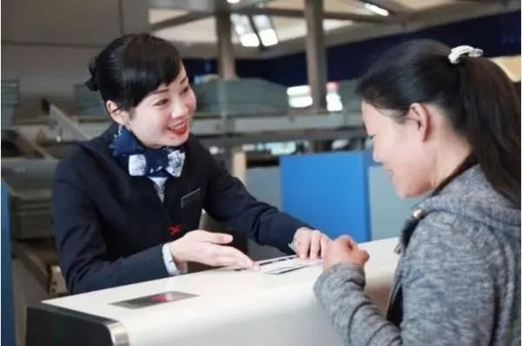

赞
美
03 赞美对方(Admire)
赞美是和批评、挑剔、厌恶等相对立的一种积极的处世态度和行为。一个人无论是通过语言还是通过行为表达出对别人的优点和长处真诚的肯定和喜爱，都是赞美。人际交往的过程中，欣赏并认可对方，不仅是一种礼貌，更是一种修养。
赞美是每个人都需要的。美国著名心理学家威廉·詹姆斯研究发现:“人类本性中最深刻的渴求就是受到赞美。” 赞美会迅速拉近彼此的距离，建立良好的关系。赞美也是自己内在足够充盈的一种表现，对自己足够的认知和认可，才会去用欣赏的眼光看待他人，发现他人的优点。

赞美有以下几个基本原则。

1.实事求是
有的人为了赞美对方，就刻意奉承，找一些好词来堆砌。对长相一般的顾客说您长得真美，对小个子顾客说您的身材真好，这样的赞美不但不会使顾客高兴，反而可能会让对方难堪。有时候，为了卖出商品，服务人员夸大其词、极尽吹捧、过度恭维，也违背了我们服务中“真诚”的原则。赞美一定要实事求是，每个人的身上都会有优点，我们要善于发现对方身上的优点，去欣赏他、赞美他。
2.适可而止
有的服务人员为了获得更多的顾客好感，在服务过程中，不停地赞美顾客，而这样的夸张表现不但不会让顾客满意，反而容易使对方心生反感，认为服务人员过度殷勤、刻意讨好，虚假有余，真诚不足。过度的赞美不但不会让顾客对我们的赞美产生接纳喜欢之意，反而会对服务人员产生虚伪之感。在服务中，赞美之词不用多，一两句即可，恰到好处才如水浸润人心。

3.真诚赞美
无论你会不会说赞美的话，只要是真心地发现、真心地表达，顾客都会接受。有一次顾客在包厢吃饭，服务包厢的其中一名服务人员把菜上错了，非常忐忑地跟顾客道歉，顾客不但没有责怪她，反而说“上错了我们就错吃，不过这道菜味道还不错”。这名服务员特别感谢顾客，要知道，上错了菜，这道菜得自己赔，还可能要扣绩效奖金。但顾客没生气，还自己埋单，她非常感谢对方，在顾客埋单后对他说:“先生，真的太感谢您了，谢谢您没有责怪我。您真是个好人，谢谢您!给我也上了很深刻的一课。我以后会记住，要认真对待，努力做好工作。” 这名顾客恰好是一个公司的销售总经理，经常需要宴请顾客，听到服务员的话，他笑了笑没说什么。后来，公司的宴请经常放在这家饭店，也经常点名让这名服务员来服务。没有华丽的辞藻，没有过多的话语，真诚，简简单单的几句话，顾客就能接受。赞美，发自内心、真诚就好。
4.赞美内在高于外在
赞美是一种欣赏，是一种认可。在彼此不熟的时候，我们可以通过对顾客的外在进行赞美。比如:可以夸气色，“您今天气色真好,真精神”;也可以夸衣品，“您这身衣服真适合”;还可以夸声音，“您的声音真好听”;夸发型,“您的发型真好看”;夸皮肤,“您的皮肤保养的真好”……如果我们夸对方“您真有品位”“您对我们的行业真了解”“您真的跟其他顾客不一样”“您的眼光真好”等,则是夸对方内在的修养、眼光。夸人内在高于夸人外在，夸人内在给人的感觉是“懂我”“了解我”，内在的品质被对方欣赏，是更高层次的理解。
5.赞美要及时
当下赞美，才是最恰到好处的欣赏。当顾客看中一件销量较好的商品，我们就夸赞“您真有眼光”;当顾客猜出了一个菜的工艺，我们就夸赞“您真是行家”。事情一发生就即刻赞美对方，即时赞美就像润物细无声，悄无声息地住进顾客的心里。
赞美是与对方交往的一种情感纽带，是表达欣赏和接纳对方的方式。真诚地、实事求是地赞美对方的长处，是用心地发现并及时地表达情感的一种方式。在我们的服务中，在真诚相待、真心接纳、包容宾客、表达尊重的同时，也不要忘记赞美对方，真正把对方放在心上。

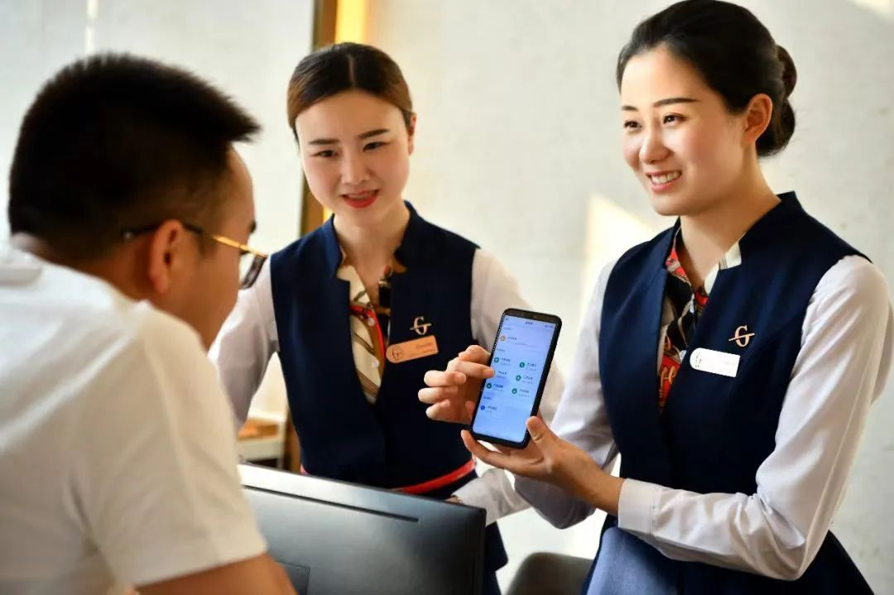

服务沟通是服务人员在服务宾客时所用的语言。恰当得体的沟通技巧，不仅可以表现出服务人员的亲切、友好、热情，也能传递出对宾客的尊重，进而提升服务的满意度，同时还可以提高服务的效率。因此，在服务工作中，准确而适当地使用沟通技巧，对于服务人员来说是必备的服务技能。

